**Hướng dẫn cài đặt Môi trường Phần mềm “Web bán đồ chơi trực tuyến”**

1. **Phần cơ sở dữ liệu**

Đầu tiên, chạy file tttn-cuong.sql trong github (đã có data)

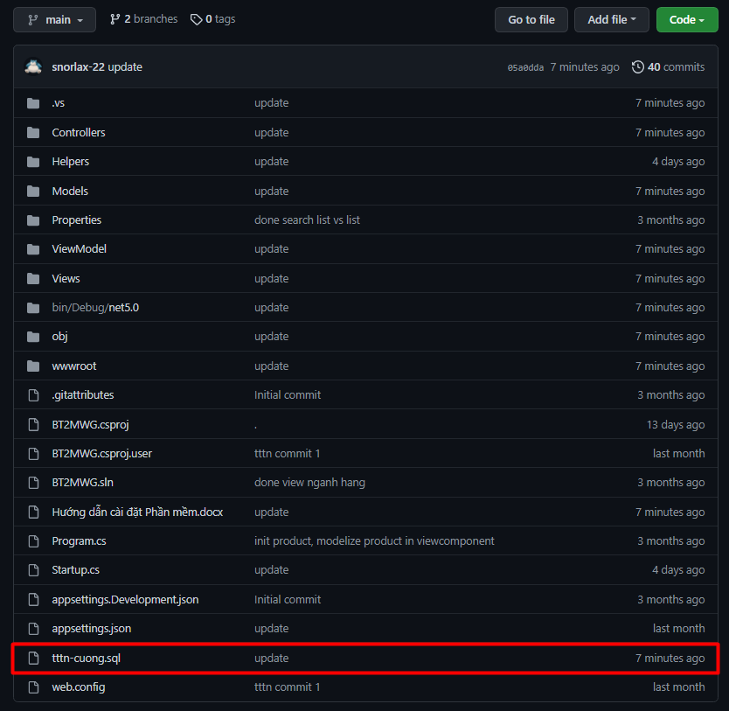

Execute file tttn-cuong.sql

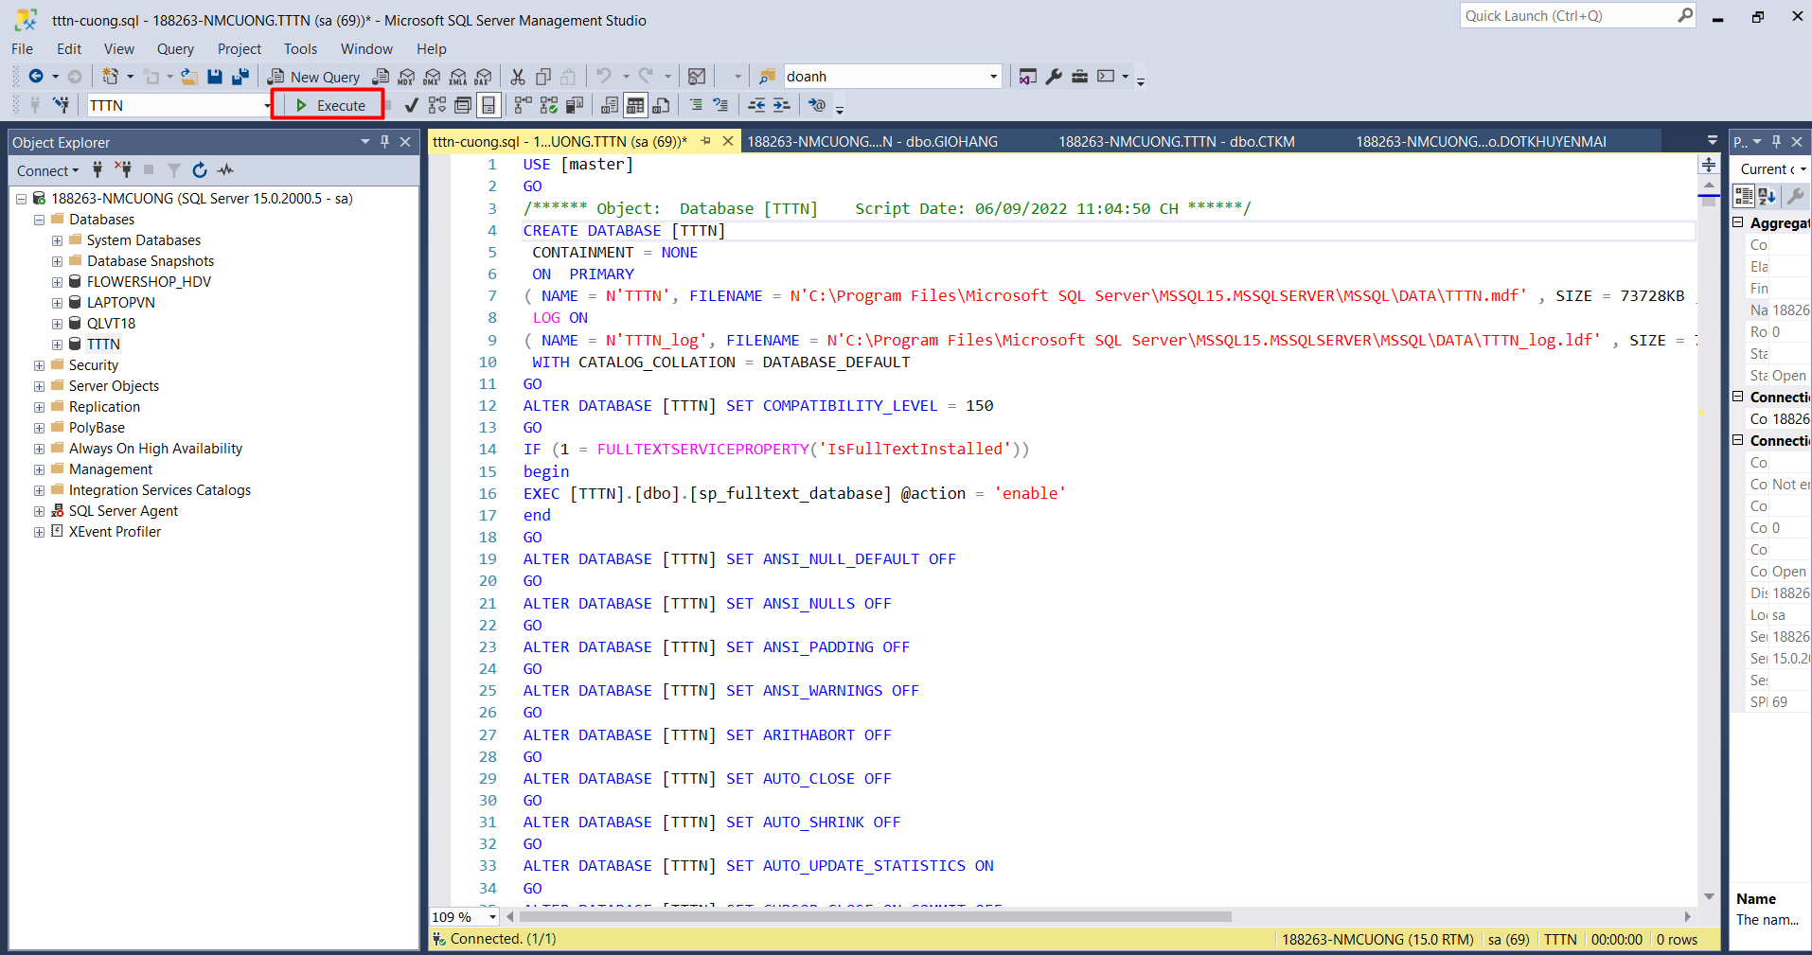

1. **Phần chương trình**

- Yêu cầu:

+ Visual Studio (Phiên bản từ 2019 trở lên).

+ .Net Framework 3.5

+ .Net Framework 4.8

+ Chạy chương trình khi có mạng.

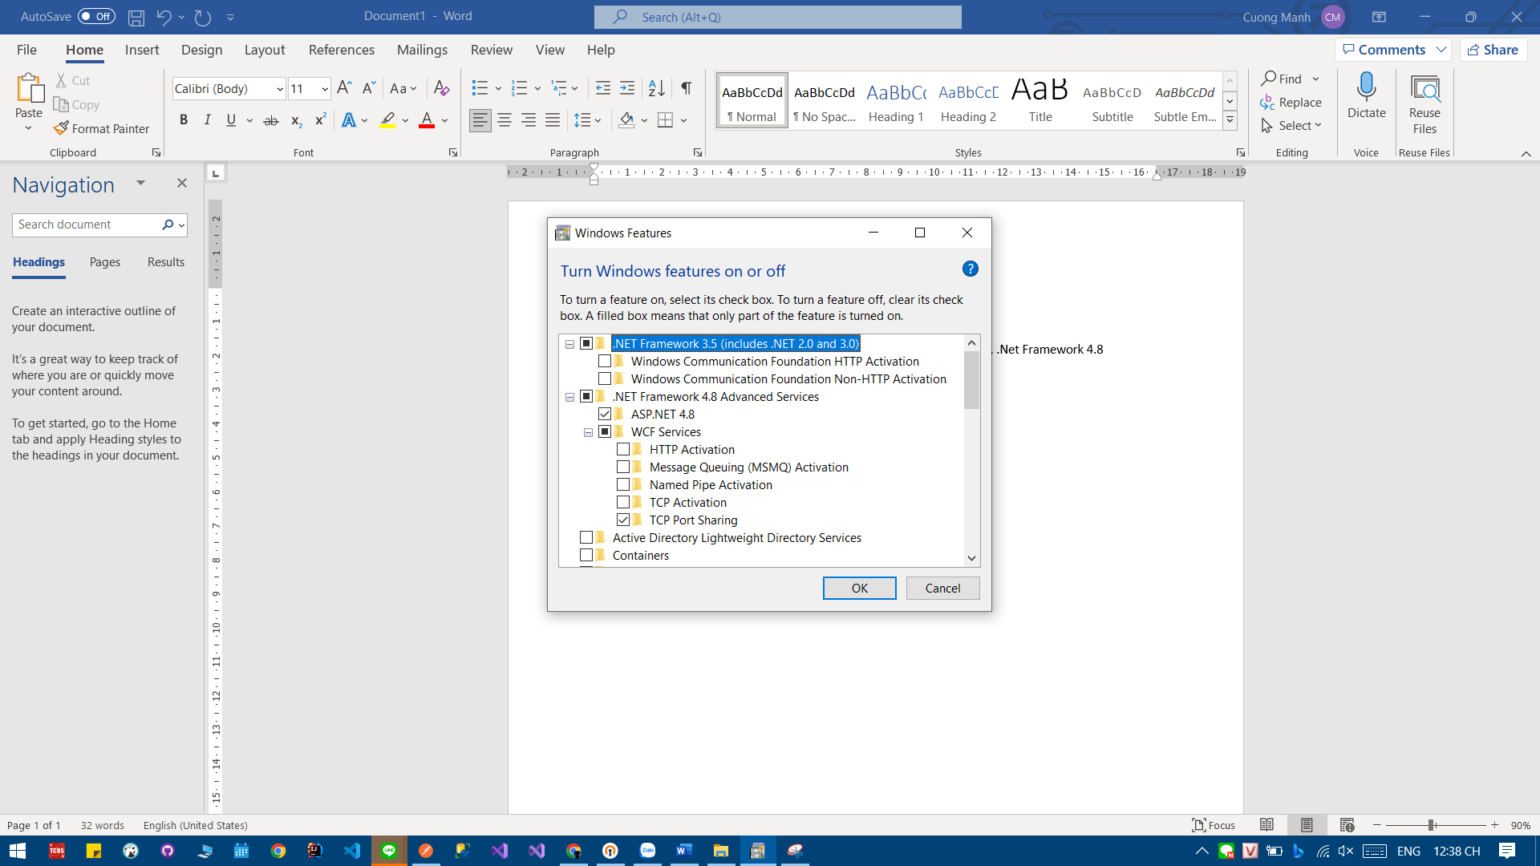

- Sau khi clone project về, mở bằng cách cách mở file BT2MWG.cspoj

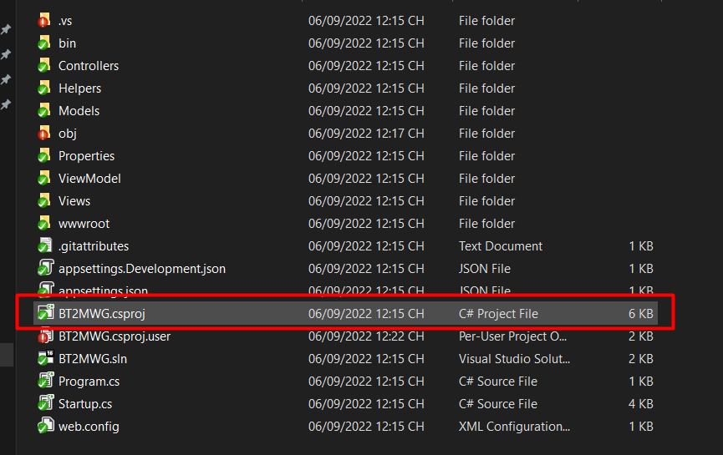

Truy cập vào file db.cs (Models/db.cs)

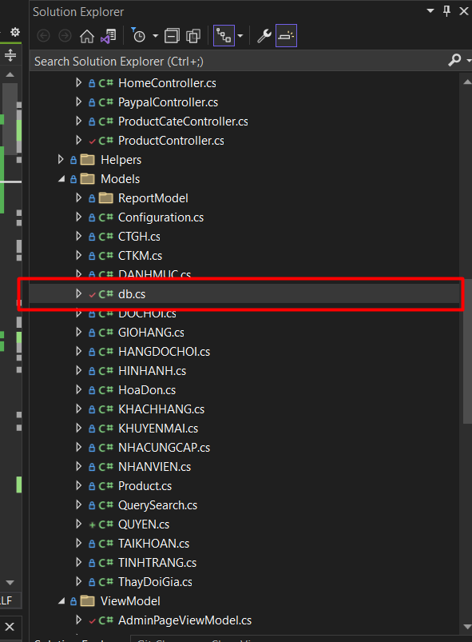

Sau đó, tiếp tục bước Thay đổi connectionString tương đương với máy.



* Data source -> Tên server
* Initial Catalog -> Tên Database
* User Id -> Login server name
* Password -> Password server

Sau khi đã hoàn tất, chạy project thông qua IIS Express hoặc self-host.

